Resolución del Pleno del Instituto de Transparencia, Acceso a la Información Pública y Protección de Datos Personales del Estado de México y Municipios, con domicilio en Metepec, Estado de México, de fecha cuatro de mayo de dos mil veintitrés.

VISTO el expediente conformado con motivo del Recurso de Revisión 01601/INFOEM/IP/RR/2023, interpuesto por a quien en lo sucesivo se le denominará Recurrente o Particular, en contra de las respuestas del Sujeto Obligado, Ayuntamiento de Zinacantepec, a la solicitud de acceso a la información 00277/ZINACANT/IP/2023, se emite la presente Resolución, con base en los Antecedentes y Considerandos que se exponen a continuación:

A N T E C E D E N T E S:

I. Presentación de la solicitud de información:

Con fecha veintitrés de febrero de dos mil veintitrés, el Particular presentó una solicitud de acceso a la información pública, a través del Sistema de Acceso a la Información Mexiquense (SAIMEX), ante el Ayuntamiento de Zinacantepec, en la que requirió, lo siguiente:

“DESCRIPCIÓN CLARA Y PRECISA DE LA INFORMACIÓN SOLICITADA
SOLICITO LOS COMPROBANTES DE PAGO DE ISR DE ENERO 2023” (Sic)

“MODALIDAD DE ENTREGA
SAIMEX” (Sic)

II. Respuesta del Sujeto Obligado.

Con fecha veintitrés de marzo de dos mil veintitrés, el Ayuntamiento de Zinacantepec, notificó al Particular, a través del Sistema de Acceso a la Información Mexiquense (SAIMEX), la respuesta a la solicitud de información, mediante oficio sin número ni fecha en el que el Titular de la Unidad de Transparencia refirió lo siguiente:

“…
De lo anterior, y en respuesta a su solicitud, le comento que la información requerida se remite en formato anexo copia simple del pago de ISR del mes de enero 2023.
…” (Sic)

A su respuesta adjuntó los siguientes:

i) Oficio ZIN/TM/0381/2023, de fecha primero de marzo de dos mil veintitrés, signado por la Tesorera Municipal y dirigido al Titular de la Unidad de Transparencia, mediante el cual, señaló y adjuntó lo siguiente:

“…
Por este conducto me es grato enviarle un cordial y a la vez en respuesta al oficio No. ZIN/UT/00248/2023 donde solicita información referente del sistema de Acceso a la Información Mexiquense (SAIMEX), mediante la solicitud número de folio 00277/ZINACANT/IP/2023, donde se solicita lo siguiente:

“Solicito los comprobantes de pago de ISR de enero 2023”. (Sic)

De lo anterior remito a usted, copia del pago de ISR del mes de enero 2023.
…” (Sic)
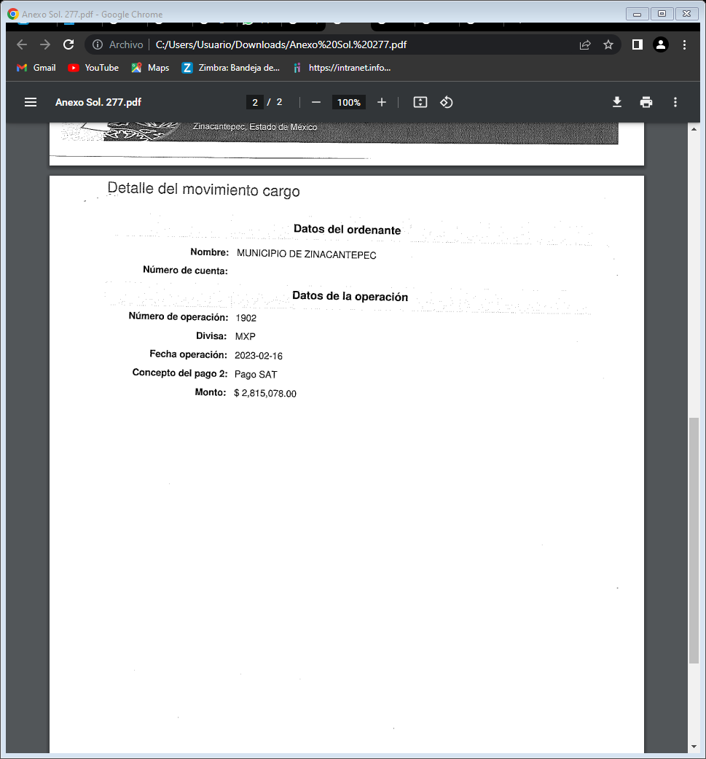

III. Interposición del Recurso de Revisión.

Con fecha veinticuatro de marzo de dos mil veintitrés, se recibió en este Instituto, a través del Sistema de Acceso a la Información Mexiquense (SAIMEX), el Recurso de Revisión interpuesto por la parte Recurrente, en contra de la respuesta del Sujeto Obligado, a la solicitud de información, como se muestra a continuación:

“ACTO IMPUGNADO
NO ENTREGA LA TOTALIDAD DE LA INFORMACIÓN, ADEMÁS ENTREGA CUENTAS SIN FONDOS, DE DONDE PAGAN NOMINAS? (Sic.)

“RAZONES O MOTIVOS DE LA INCONFORMIDAD
NO ENTREGA LA TOTALIDAD DE LA INFORMACIÓN, ADEMÁS ENTREGA CUENTAS SIN FONDOS, DE DONDE PAGAN NOMINAS?” (Sic.)

IV. Trámite del Recurso de Revisión ante este Instituto.

a) Turno del Medio de Impugnación. El veinticuatro de marzo de dos mil veintitrés, el Sistema de Acceso a la Información Mexiquense (SAIMEX), asignó el número de expediente 00841/INFOEM/IP/RR/2023, al Medio de Impugnación que nos ocupa, con base en el sistema aprobado por el Pleno de este Órgano Garante y lo turnó al Comisionado Ponente Luis Gustavo Parra Noriega, para los efectos del artículo 185, fracción I de la Ley de Transparencia y Acceso a la Información Pública del Estado de México y Municipios.

b) Admisión del Recurso de Revisión. El veintinueve de marzo de dos mil veintitrés, se acordó la admisión del Recurso de Revisión interpuesto por el Recurrente en contra del Sujeto Obligado, en términos del artículo 185, fracciones I y II de la Ley de Transparencia y Acceso a la Información Pública del Estado de México y Municipios, el cual fue notificado a las partes, el treinta de marzo de dos mil veintitrés, a través del Sistema de Acceso a la Información Mexiquense (SAIMEX), en el que se les otorgó un plazo de siete días hábiles posteriores a la misma, para que manifestaran lo que a su derecho conviniera y formularan alegatos.

c) Informe Justificado. El cuatro de abril de dos mil veintitrés, a través del Sistema de Acceso a la Información Mexiquense (SAIMEX), se recibió en este Instituto en el apartado de Informe Justificado, el archivo que a continuación se detalla:

i) Oficio con número de folio ZIN/UT/00736/2023, de fecha veintiocho de marzo de dos mil veintitrés, mediante el cual el Titular de la Unidad de Transparencia, informa lo siguiente:

“…
Por medio del presente les envío un cordial saludo y del mismo modo de conformidad con lo señalado los artículos 163 segundo párrafo, 186 último párrafo y 198 segundo párrafo de la Ley Transparencia y Acceso a la Información Pública del Estado de México y Municipios relativos a la ampliación de plazos para la atención a las Solicitudes de Información.

El requerimiento de ampliación de plazos para la atención de solicitudes deriva de que, la Unidad cuenta con un alto índice de interposición de recursos de revisión, solicitudes de información y solicitudes ARCO, las cuales han sido ingresadas a través de las diferentes plataformas del INFOEM.
En este sentido le informo que, las solicitudes en mención ingresadas al Sistema de Acceso a la Información Mexiquense (SAIMEX), correspondiente al ejercicio fiscal 2022 y al primer trimestre del ejercicio fiscal 2023 han ido al alza exponencialmente, esto en comparación con los ejercicios fiscales desde 2007 a la fecha, donde el promedio obtenido por ingresos de solicitudes de información es de 218. Aunado a ello, se suman las limitantes con las que se cuenta, tales como técnicas, administrativas, tecnológicas y humanas de la Unidad de Transparencia del Municipio de Zinacantepec.

Bajo esa tesitura, es imperante señalar que, a fin de brindarle plena certeza y garantizar el Derecho de Acceso a la Información al hoy recurrente con la emisión de una respuesta debidamente fundada y motivada, es necesario ampliar el término de esta, a fin agotar la búsqueda exhaustiva y congruente al interior de este Sujeto Obligado y, en su caso, someterla a consideración del Comité de Transparencia, para la elaboración de versiones públicas y/o información reservada en caso de que aplique.

Para hacer de su conocimiento que, en la Segunda Sesión Extraordinaria del Comité Municipal de Transparencia se aprobó la petición de ampliar los plazos para la atención a las Solicitudes de Información, siendo el siguiente acuerdo:

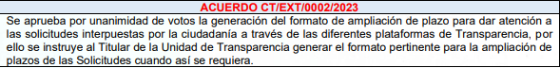

Por lo anterior fundado y motivado, se solicita aprobar la solicitud de ampliación de plazo para la atención de solicitudes hasta por 30 días hábiles a este Sujeto Obligado denominado Ayuntamiento de Zinacantepec para el cumplimiento de las resoluciones notificadas en la presente Solicitud.
…” (Sic)

d) Vista de Informe Justificado. En fecha dieciocho de abril de dos mil veintitrés, respectivamente, se notificó a través del Sistema de Acceso a la Información Mexiquense (SAIMEX, el acuerdo mediante el cual se puso a la vista del Particular el Informe Justificado, proveído por el cual se le otorgó a este último, un término de tres días hábiles contados a partir del día siguiente a la notificación, a fin de emitir las manifestaciones que conforme a sus intereses convinieran.

e) Alcance al Informe Justificado. El diecinueve de abril de dos mil veintitrés, a través del Sistema de Acceso a la Información Mexiquense (SAIMEX), se recibió en este Instituto el alcance al Informe Justificado, proporcionado por el Sujeto Obligado, en el que adjuntó los archivos que a continuación se detallan:

i) Oficio ZIN/TM/0381/2023, de fecha primero de marzo de dos mil veintitrés, mediante el cual la Tesorera Municipal, hace del conocimiento al Titular de la Unidad de Transparencia que remite copia del pago ISR del mes de enero de 2023, en los términos siguientes:

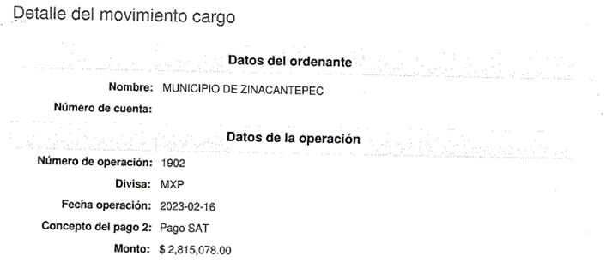
ii) Oficio sin número, de fecha dieciocho de abril de dos mil veintitrés, mediante el cual el Titular de la Unidad de Transparencia hace del conocimiento del solicitante lo siguiente:

“…
Con el objetivo de poder dar una respuesta al requerimiento señalado por el particular lo referente al comprobante de pago del Impuesto sobre la Renta (ISR) del mes de Enero de 2023, se informa que en formato anexo a la presente se entrega la información referente a dicho comprobante.
…” (Sic)

f) Vista del alcance al Informe Justificado. En fecha veintiocho de abril de dos mil veintitrés, se notificó a través del Sistema de Acceso a la Información Mexiquense (SAIMEX), el acuerdo mediante el cual se puso a la vista del Particular el alcance al Informe Justificado, proveído por el cual se le otorgó a este último, un término de tres días hábiles contados a partir del día siguiente a la notificación, a fin de emitir las manifestaciones que conforme a sus intereses convinieran.

No obstante, lo anterior, transcurrido el término de ley, el Recurrente fue omiso en emitir pronunciamiento alguno que conviniera a sus intereses, respecto al alcance del Informe Justificado.

g) Cierre de instrucción. El veintiocho de abril de dos mil veintitrés, al no existir diligencias pendientes por desahogar, se emitió el acuerdo por medio del cual se declaró cerrada la instrucción y se determinó pasar los expedientes a resolución, en términos de lo dispuesto en los artículos 185, fracciones VI y VIII, de la Ley de Transparencia y Acceso a la Información Pública del Estado de México y Municipios, acto que fue notificado a las partes, mediante el Sistema de Acceso a la Información Mexiquense (SAIMEX), en misma fecha.

En razón de que fue debidamente sustanciado e integrado el expediente electrónico y no existe diligencia pendiente de desahogo, se emite la resolución que conforme a Derecho proceda, de acuerdo a los siguientes:

C O N S I D E R A N D O S:

PRIMERO. Competencia.

El Instituto de Transparencia, Acceso a la Información Pública y Protección de Datos Personales del Estado de México y Municipios, es competente para conocer y resolver el presente Recurso de Revisión interpuesto por la parte recurrente, conforme a lo dispuesto en
los artículos 6°, apartado A de la Constitución Política de los Estados Unidos Mexicanos; 5°, párrafos trigésimo, trigésimo primero y trigésimo segundo, fracciones I, II, III, IV y V de la Constitución Política del Estado Libre y Soberano de México; 1°, 8°, 9°, 10, 37 y 42, fracciones I, II y III, de la Ley General de Transparencia y Acceso a la Información Pública; 1°, 2°, fracciones II y IV; 13, 29, 36, fracciones I y II; 176, 178, 179, 181 párrafo tercero, 185, 188 y 189 de la Ley Transparencia y Acceso a la Información Pública del Estado de México y Municipios; 7°, 9°, fracciones I y XXIII y 11 del Reglamento Interior del Instituto de Transparencia, Acceso a la Información Pública y Protección de Datos Personales del Estado de México y Municipios.

SEGUNDO. Causales de improcedencia y sobreseimiento.

Este Instituto realiza el estudio oficioso de las causales de improcedencia, por tratarse de una cuestión de orden público y de estudio preferente (acorde con el Criterio orientador en la Tesis de Jurisprudencia “IMPROCEDENCIA.” (Semanario Judicial de la Federación, Quinta Época, 1985, pág. 262), el cual establece que debe examinarse previamente la procedencia del juicio de amparo, sea que las partes lo soliciten o no, por ser una cuestión de orden público; de tal suerte, deberá ser desechado cualquier Recurso de Revisión que actualice alguno de los supuestos establecidos en el artículo 191 de la Ley de Transparencia y Acceso a la Información Pública del Estado de México y Municipios, por ser improcedente.

En el presente caso, no se actualiza ninguna de las causales de improcedencia establecidas en el ordenamiento jurídico previamente señalado, toda vez que: el recurso fue presentado dentro del plazo establecido en el artículo 178 de la Ley la materia; además, que este Instituto no tiene conocimiento de que se encuentre en trámite algún medio de defensa presentado por el Recurrente ante otra instancia; no existió prevención alguna; la veracidad de la respuesta no formó parte del agravio; ni se realizó una consulta o ampliación a los alcances del requerimiento informativo.

Causales de sobreseimiento.

Por ser de previo y especial pronunciamiento, este Instituto analiza si se actualiza alguna causal de sobreseimiento.

El artículo 192 de la Ley Transparencia y Acceso a la Información Pública del Estado de México y Municipios, señala las causales por las cuales se puede sobreseer en todo o en parte, el Recurso de Revisión; así, del análisis realizado por este Instituto, se advierte que no se actualiza algún supuesto de sobreseimiento; lo anterior, en virtud de que no hay constancias en el expediente en que se actúa, de que el Recurrente se haya desistido del recurso, haya fallecido, sobreviniera alguna causal de improcedencia, que el Sujeto Obligado hubiese modificado o revocado el acto impugnado o bien, haya quedado sin materia.

En ese orden de ideas, toda vez que no ha quedado sin materia el Recurso de Revisión al rubro, se considera procedente entrar al fondo del presente asunto.

TERCERO. Determinación de la Controversia.

Una vez realizado el estudio de las constancias que integran el expediente en que se actúa, se desprende que el Particular, solicitó del Ayuntamiento, el o los documentos comprobatorios que den cuenta del pago del I.S.R. del mes de enero 2023.

En atención a lo solicitado, el Ayuntamiento de Zinacantepec, a través del Sistema de Acceso a la Información Mexiquense (SAIMEX), en respuesta proporcionó por medio de la Tesorera Municipal un documento denominado “Detalle del movimiento cargo” el cual se encuentra a nombre del Municipio de Zinacantepec, con número de operación 1902, de fecha dieciséis de febrero de dos mil veintitrés, por concepto del pago 2 Pago SAT, por la cantidad de $2,815,078.00.

Así, inconforme con la actuación del Sujeto Obligado, el ahora Recurrente interpuso el Recurso de Revisión que nos ocupa, en donde sus motivos o razones de agravio, versan en advertir lo siguiente:

- NO ENTREGA LA TOTALIDAD DE LA INFORMACIÓN
- ENTREGA CUENTAS SIN FONDOS,
- DE DONDE PAGAN NOMINAS.

Así las cosas, una vez admitido y notificado el Recurso de Revisión a las partes, el Sujeto Obligado mediante Informe Justificado, solicitó de manera general una ampliación de plazo para la atención de la solicitud de información, posterior a esto, el Sujeto Obligado en alcance al Informe Justificado, remitió la documentación que en respuesta otorgó, sin que se advirtiera manifestación alguna por parte del Recurrente.

Lo hasta aquí expuesto, se desprende de las documentales que obran en los expedientes de referencia, materia de la presente Resolución, consistentes en: la solicitud de acceso a la información con número de folio 00277/ZINACANT/IP/2023; la respuesta proporcionada por el Ayuntamiento de Zinacantepec; el escrito recursal; el informe justificado y su alcance al mismo, presentados por el Sujeto Obligado; instrumentales que se toman en cuenta a efecto de resolver el presente medio de impugnación, conforme a lo dispuesto por el artículo 185, fracción IV, de la Ley de Transparencia y Acceso a la Información Pública del Estado de México y Municipios.

Es entonces, que este Instituto advierte la procedencia del Recurso de Revisión al rubro en términos de la fracción V, del artículo 179 de la Ley de Transparencia y Acceso a la Información Pública del Estado de México y Municipios, pues nos encontramos ante la entrega de información incompleta.

CUARTO. Marco normativo aplicable en materia de transparencia y acceso a la información pública.

El artículo 6°, Apartado A), fracción I de la Constitución Política de los Estados Unidos Mexicanos, establece que toda la información en posesión de cualquier autoridad es pública y sólo podrá ser reservada temporalmente por razones de interés público.

La Ley General de Transparencia y Acceso a la Información Pública, publicada en el Diario Oficial de la Federación el 4 de mayo de 2015, dispone en su artículo 70, la información que se considera corresponde a las Obligaciones de Transparencia, la cual debe estar disponible para cualquier persona de manera permanente y actualizada.

En este sentido, los Lineamientos técnicos generales para la publicación, homologación y estandarización de la información de las obligaciones establecidas en el título quinto y en la fracción IV del artículo 31 de la Ley General de Transparencia y Acceso a la Información Pública, que deben de difundir los sujetos obligados en los portales de Internet y en la Plataforma Nacional de Transparencia, establecen los formatos para dar cumplimiento a las Obligaciones de Transparencia, así como los plazos de actualización.

Por su parte, en materia local, el artículo 5°, fracción I de la Constitución Política del Estado Libre y Soberano de México, es coincidente con la Constitución Federal, en el sentido de la publicidad de toda la información, con la única restricción de proteger el interés público, así como la información referente a la intimidad de la vida privada y la imagen de las personas, con las excepciones que establezca la ley reglamentaria.

Por su parte, la Ley de Transparencia y Acceso a la Información Pública del Estado de México y Municipios (Reglamentaria del artículo 5° de la Constitución Local), establece lo siguiente:
El artículo 12, que, quienes generen, recopilen, administren, manejen, procesen, archiven o conserven información pública serán responsables de la misma.

El artículo 18, que, los Sujetos Obligados deberán documentar todo acto que derive del ejercicio de sus facultades, competencias o funciones, considerando desde su origen la eventual publicidad y reutilización de la información que generen.

El artículo 19, que, se presume que la información debe existir si se refiere a las facultades, competencias y funciones que los ordenamientos jurídicos aplicables otorgan a los sujetos obligados y en caso de que dichas facultades no se hayan ejercido, se deberá motivar la respuesta en función de las causas que motivaron tal circunstancia.

QUINTO. Estudio de Fondo.

Expuesta la controversia, se procede al análisis de los agravios hechos valer por el Recurrente; es de suma importancia señalar los objetivos de la Ley de Transparencia y Acceso a la Información Pública del Estado de México y Municipios, con relación al deber de los sujetos obligados de otorgar acceso a la información pública, dichos objetivos se encuentran establecidos en el artículo 2° del referido ordenamiento jurídico y son los siguientes:

- Proveer lo necesario para garantizar a toda persona el derecho de acceso a la información pública, a través de procedimientos sencillos, expeditos, oportunos y gratuitos;

- Transparentar la gestión pública, mediante la difusión de la información generada por los Sujetos Obligados, y

- Promover, fomentar y difundir la cultura de la transparencia en el ejercicio de la función pública, el acceso a la información y la participación ciudadana, así como, la rendición de cuentas.

Conforme a lo anterior, se deprende que los objetivos de la Ley de la materia son establecer las bases que regirán las formas para garantizar el derecho de acceso a la información, mediante procesos sencillos y expeditos, la promoción, fomento y difusión de la cultura de transparencia y la rendición de cuentas, a través del diseño e implementación de políticas públicas y mecanismos que garanticen la publicidad de información oportuna, verificable, comprensible, actualizada y completa.

En ese orden de ideas, para la atención de las solicitudes de acceso a la información, debe privilegiarse el principio de máxima publicidad, el cual dispone que toda la información en posesión de los sujetos obligados será pública, completa, oportuna y accesible, sujeta a un claro régimen de excepciones que deberán estar definidas, ser legítimas y estrictamente necesarias en una sociedad democrática.

Para lograr lo señalado, los Sujetos Obligados deben seguir el procedimiento para la atención a las solicitudes de acceso a la información, establecido en los artículos 151, 160, 162, 163, 164, 165 y 166, de la Ley de Transparencia y Acceso a la Información Pública del Estado de México y Municipios, el cual es el siguiente:

- Las Unidades de Transparencia de los sujetos obligados deben garantizar las medidas y condiciones de accesibilidad para que toda persona pueda ejercer el derecho de acceso a la información; por lo que, son los responsables de hacer las notificaciones correspondientes, además de llevar a cabo las gestiones necesarias para facilitar el acceso de la información;

- La respuesta a los requerimientos deberá notificarse al interesado en el menor tiempo posible, periodo que no podrá exceder quince días hábiles, contados a partir del día siguiente a la presentación de éste. Excepcionalmente, el plazo referido podrá ampliarse por siete días hábiles más, cuando existan razones fundadas y motivadas, a través del Comité de Transparencia;

- Las Unidades de Transparencia garantizarán que las solicitudes se turnen a todas las áreas competentes que cuenten con la información o deban tenerla de acuerdo con sus facultades, funciones y atribuciones, para que realicen una búsqueda exhaustiva y razonable de la documentación solicitada, con el fin de que proporcionen las expresiones documentales que se encuentren en sus archivos o que estén constreñidos a elaborar;

- El acceso se dará en la modalidad de entrega y, en su caso, de envío elegido por el solicitante, cuando no sea posible entregar en dicha modalidad, el Sujeto Obligado deberá ofrecer otras opciones; para lo cual, deberá fundamentar y motivar la necesidad de modificar el medio de entrega, y

- Las Unidades de Transparencia, tendrán disponible la información requerida durante un plazo mínimo de sesenta días hábiles, contados a partir de que el solicitante hubiere realizado, en su caso, el pago respectivo, el cual deberá efectuarse en un término no mayor a treinta días hábiles; por lo que, una vez trascurrida dicha temporalidad, los Sujetos Obligados darán por concluida la solicitud y procederán de ser el caso, a la destrucción del material;

De las constancias que integran el expediente electrónico correspondiente, se advierte que el Recurrente solicitó al Sujeto Obligado (Ayuntamiento de Zinacantepec) el o los documentos comprobatorios (facturas, estados de cuenta, notas, documentos contables: balance, informes de egresos), respecto del pago por concepto de I.S.R. (Impuesto Sobre la Renta) correspondiente al mes de enero 2023; derivado de ello, este Instituto procede a analizar el requerimiento del Particular en la solicitud de acceso a la información.

- Pago de I.S.R.

Al respecto, es de señalar los artículos 31, fracción XVIII, 53, fracción III, 93, 95, fracciones I, IV, de la Ley Orgánica Municipal del Estado de México, estipulan:

“Artículo 31. Son atribuciones de los ayuntamientos:
(...)
XVIII. Administrar su hacienda en términos de ley, y controlar a través del presidente y síndico la aplicación del presupuesto de egresos del municipio;
(…)
Artículo 53. Los síndicos tendrán las siguientes atribuciones:
(…)
III. Cuidar que la aplicación de los gastos se haga llenando todos los requisitos legales y conforme al presupuesto respectivo;
(…)
Artículo 93. La tesorería municipal es el órgano encargado de la recaudación de los ingresos municipales y responsable de realizar las erogaciones que haga el ayuntamiento.
(…)
Artículo 95. Son atribuciones del tesorero municipal:
(…)
I. Administrar la hacienda pública municipal, de conformidad con las disposiciones legales aplicables;
(…)
IV. Llevar los registros contables, financieros y administrativos de los ingresos, egresos, e inventarios;
(…)” (Énfasis añadido)

De lo anterior se desprende que los ayuntamientos administran su hacienda en términos de ley, por lo que le corresponde controlar al presidente y síndico la aplicación del presupuesto de egresos del municipio, además que al síndico le corresponde cuidar que la aplicación de los gastos se haga llenando todos los requisitos legales y conforme al presupuesto correspondiente y es al Tesorero al que le corresponde llevar los registros contables, financieros y administrativos de los ingresos, egresos.

Para tal efecto, el Glosario de Informe Tributario y de Gestión emitido por el SAT http://www2.sat.gob.mx/sitio_internet/informe_tributario/itg2014t2/glosario.pdf (consultado el dieciocho de abril a las dieciséis horas) señala que el Impuesto Sobre la Renta (I.S.R.) es la contribución que grava los ingresos de las personas físicas o morales residentes en el país, así como de las personas residentes en el extranjero por los ingresos atribuibles a sus establecimientos permanentes ubicados en territorio nacional o aquéllos que proceden de fuente de riqueza ubicada en el país.

En tal sentido el Código Fiscal de la Federación contempla en su numeral 32-G que los Municipios, tendrán la obligación de presentar ante las autoridades fiscales, a través de los medios y formatos electrónicos que señale el Servicio de Administración, la información relativa a las personas a las que en el mes inmediato anterior les hubieren efectuado retenciones de impuesto sobre la renta.

Por su parte, la Ley del Impuesto sobre la Renta, contempla en su artículo 94 que se consideran ingresos por la prestación de un servicio personal subordinado, los salarios y demás prestaciones que deriven de una relación laboral, y para los efectos de este impuesto, se asimilan a estos ingresos las remuneraciones y demás prestaciones, obtenidas por los funcionarios y trabajadores de la Federación, de las entidades federativas y de los municipios y que el pago del impuesto a que se refiere este artículo deberá efectuarse mediante retención que efectúen las citadas personas morales.

Además, en los diversos artículos 79 fracción, XXIII y 96 de dicho Ordenamiento Legal que los municipios enterarán las retenciones a más tardar el día 17 de cada uno de los meses del año de calendario, mediante declaración que presentarán ante las oficinas autorizadas.

Conforme a lo anterior, se logra vislumbrar que el Ayuntamiento de Zinacantepec, tiene la facultad de retener el impuesto sobre la renta, mismo que deberá pagar a las autoridades correspondientes, cada mes mediante la declaración correspondiente. En ese contexto, los Sujetos Obligados deben generar pólizas contables que corresponden a un documento en el que se asientan las operaciones desarrolladas, por el municipio y toda la información necesaria para su identificación, de conformidad con la Guía Técnica 8 “La Contabilidad y la Cuenta Pública Municipal” (consultado el dieciocho de abril de dos mil veintitrés, a las dieciocho horas, en https://silo.tips/download/guia-tecnica-8-la-contabilidad-y-la-cuenta-publica-municipal); además, dichas pólizas se dividen en las siguientes:

- Póliza de Ingresos: Es aquella donde se anotan las operaciones que representan ingresos, esto es, entradas de dinero para el municipio.

- Póliza de Diario: Es la que se elabora cuando la operación que se está registrando no implica una entrada o una salida (ingreso o egreso) de dinero para el municipio.

- Póliza de Egresos: Corresponde a aquella donde se anotan las operaciones que implique egresos, es decir, la salida de dinero, en efectivo o transferencia, para el municipio.

- Póliza Cheque: Es la que se elabora cuando la operación implique una salida de dinero del municipio, a través de un cheque.

En ese contexto, los Lineamientos para la Integración y Entrega del Informe Trimestral Municipal 2022, entre los criterios que maneja, se advierte que en el Módulo 1, referente a la Información Contable y Financiera, se integra por diversos documentos, entre los que se encuentran los Póliza de Egresos y Pólizas de Cheque, con los documentos comprobatorios, mismos que debe proporcionar el Ente Recurrido.

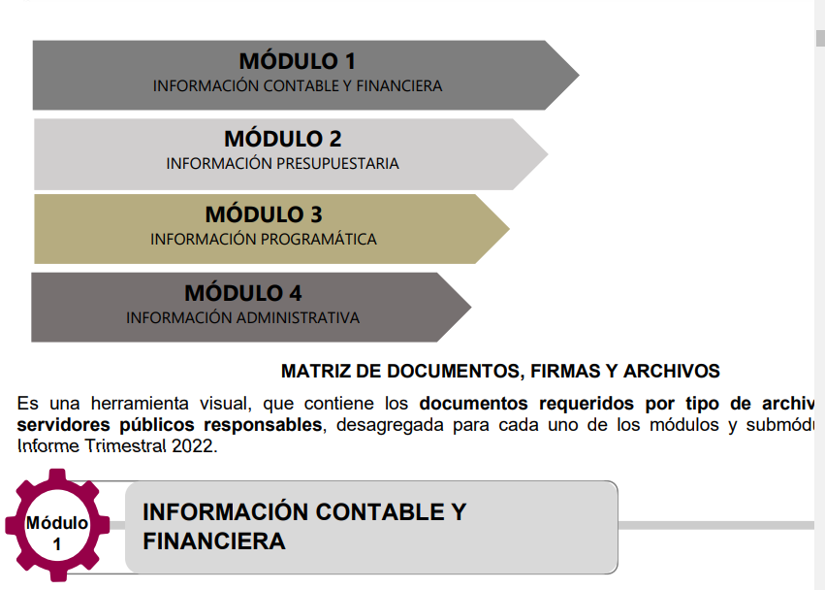

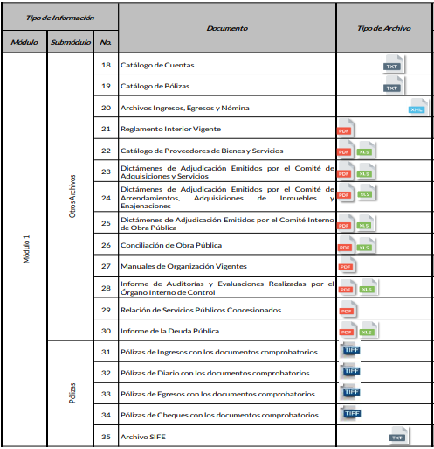

Además, en el apartado de “Aspectos a tomar en cuenta para la integración de las Pólizas contables y documentación comprobatoria”, se precisa que dichos documentos deberán contener las imágenes de la documentación comprobatoria y justificativa de los egresos y de las respectivas pólizas, de la entidad.

Conforme a lo anterior, se advierte que las Pólizas contables, con su respectiva documentación comprobatoria, de manera enunciativa mas no limitativa, son los documentos que pudieran atender la solicitud de información, pues contienen los gastos erogados por el Ente Recurrido, respecto de los gastos o erogaciones realizadas para el pago del I.S.R. correspondiente al mes de enero de 2023, y, por lo tanto, el Sujeto Obligado cuenta con competencia para conocer lo solicitado.

Situación que se robustece, con el artículo 344 del Código Financiero del Estado de México, que precisa que las Tesorerías Municipales registrarán contablemente, el efecto patrimonial y presupuestal de las operaciones financieras que realicen; además, que todo registro contable y presupuestal, deberá estar soportado con los documentos comprobatorios originales.

Ahora bien, es necesario remitirnos al numeral 23 penúltimo párrafo de la Ley de Transparencia y Acceso a la Información Pública del Estado de México y Municipios, el cual a la letra dispone:

Artículo 23. Son sujetos obligados a transparentar y permitir el acceso a su información y proteger los datos personales que obren en su poder:
…
Los sujetos obligados deberán hacer pública toda aquella información relativa a los montos y las personas a quienes entreguen, por cualquier motivo, recursos públicos, así como los informes que dichas personas les entreguen sobre el uso y destino de dichos recursos.
….

Así las cosas, al haber ejercido recursos públicos el Sujeto Obligado para el pago del I.S.R. de enero 2023, es obligación hacer pública, como parte de los informes, no porque directamente sea un dato que corresponda a las obligaciones de transparencia. Situación que advierte, con el artículo 92, fracciones XXV y XXXV de la Ley de Transparencia y Acceso a la Información Pública del Estado de México y Municipios, que precisan que son información pública de oficio, los informes de avances programáticos o presupuestales, balances generales y estado financiero y la información financiera sobre el presupuesto asignado, así como los informes del ejercicio trimestral del gasto, en términos de la Ley General de Contabilidad Gubernamental y demás disposiciones jurídicas aplicable, tal como se inserta a continuación:

Artículo 92. Los sujetos obligados deberán poner a disposición del público de manera permanente y actualizada de forma sencilla, precisa y entendible, en los respectivos medios electrónicos, de acuerdo con sus facultades, atribuciones, funciones u objeto social, según corresponda, la información, por lo menos, de los temas, documentos y políticas que a continuación se señalan:
…
XXV. La información financiera sobre el presupuesto asignado, así como los informes del ejercicio trimestral del gasto, en términos de la Ley General de Contabilidad Gubernamental y demás disposiciones jurídicas aplicables;
…
XXXV. Informes de avances programáticos o presupuestales, balances generales y estado financiero;
…

De la transcripción anterior se observa que la información solicitada forma parte de las Obligaciones de Transparencia Comunes de los Sujetos Obligados, las cuales deben poner a disposición de la ciudadanía, de manera permanente y actualizada en los respectivos medios electrónicos, como lo es el portal de Internet de los Sujetos Obligados, por lo que, se advierte que el Ayuntamiento de Zinacantepec, debía contar con la información requerida de manera digitalizada y publicada en su portal de Internet institucional, a través del portal de Información Pública de Oficio Mexiquense (IPOMEX).

Al respecto, se trae a colación el artículo 55 del Bando Municipal de Zinacantepec 2022-2024, el cual señala lo siguiente:

“Artículo 55. La Tesorería Municipal es el único Órgano de la Administración Pública Municipal autorizado para la recaudación de los impuestos y derechos municipales y demás contribuciones de los particulares de conformidad al artículo 95 fracciones I, II, III, y IV de la Ley Orgánica Municipal del Estado de México, así mismo es responsable de efectuar las erogaciones que realice con cargo al presupuesto aprobado por el Ayuntamiento.

En esa tesitura, el Bando Municipal de Zinacantepec 2022-20224, establece que el Ayuntamiento para el despacho de sus asuntos, se auxiliara por diversas unidades administrativas, de entre las cuales se encuentra la Tesorería Municipal, quien es el único Órgano de la Administración Pública Municipal autorizado para la recaudación de los impuestos y derechos municipales y demás contribuciones de los particulares, razón por la cual, se advierte que, el Sujeto Obligado tiene facultades para conocer acerca del pago del impuesto sobre la renta (I.S.R.), en el mes de enero 2023.

De lo anterior, se advierte de la respuesta proporcionada por el Sujeto Obligado y ratificada mediante alcance al Informe Justificado, a través de la Tesorería Municipal, documento que remite, no se cuenta con elementos que permitan corroborar que corresponden al documento bancario que hecho por concepto del Impuesto Sobre la Renta (I.S.R.), ya no indica de manera clara el concepto y se advierte que se eliminó el número de cuenta al que se realizó el mismo, además de que no contiene datos del banco, tal como consta en la siguiente imagen:

Es importante señalar, que si bien, este Instituto, no tiene atribuciones para pronunciarse sobre la veracidad de la información como lo establece el Criterio histórico 31/10, emitido por el Pleno del entonces Instituto Federal de Acceso a la Información y Protección de Datos, no menos cierto es que, suponiendo sin conceder que este sea el documento que corresponde a la transferencia electrónica, se entregó en versión pública en donde se eliminó el número de cuenta que es información pública.

Así las cosas, no debe dejarse de lado que los Sujetos Obligados en términos del artículo 12 de la Ley local de la materia, únicamente se encuentran constreñidos a hacer entrega de la información que se les requiere y que obra en sus archivos sin la necesidad de generarla conforme al interés del Recurrente, situación que se ve robustecida con lo dispuesto por el Pleno del Instituto Nacional de Transparencia, Acceso a la Información y Protección de Datos Personales, a través del criterio de interpretación para sujetos obligados con clave de control SO/003/2017, que es de la literalidad siguiente:

No existe obligación de elaborar documentos ad hoc para atender las solicitudes de acceso a la información. Los artículos 129 de la Ley General de Transparencia y Acceso a la Información Pública y 130, párrafo cuarto, de la Ley Federal de Transparencia y Acceso a la Información Pública, señalan que los sujetos obligados deberán otorgar acceso a los documentos que se encuentren en sus archivos o que estén obligados a documentar, de acuerdo con sus facultades, competencias o funciones, conforme a las características físicas de la información o del lugar donde se encuentre. Por lo anterior, los sujetos obligados deben garantizar el derecho de acceso a la información del particular, proporcionando la información con la que cuentan en el formato en que la misma obre en sus archivos; sin necesidad de elaborar documentos ad hoc para atender las solicitudes de información.

En consecuencia, la información entregada mediante respuesta por el Sujeto Obligado, no colma lo peticionado por el particular, toda vez que, de ser el caso que se trate del documento que da cuenta de la transferencia electrónica debe entregarse íntegro, en donde se advierta el número de cuenta y en su caso el banco de donde se realiza la transferencia, en caso de no ser el documento que acredita el pago, existen otros documentos que también pueden acreditar el pago, como los informes trimestrales, que también pudieran ser entregados en respuesta a la solicitud.

Al respecto de la publicidad de las cuentas bancarias, ya el INAI se pronunció en el Criterio SO/011/2017, en el sentido siguiente:

Cuentas bancarias y/o CLABE interbancaria de sujetos obligados que reciben y/o transfieren recursos públicos, son información pública. La difusión de las cuentas bancarias y claves interbancarias pertenecientes a un sujeto obligado favorece la rendición de cuentas al transparentar la forma en que se administran los recursos públicos, razón por la cual no pueden considerarse como información clasificada.

Por otra parte, no pasa desapercibido para este Instituto, que los documentos que den cuenta de lo solicitado, pudieran contener datos o información clasificada; por lo que, en el supuesto, deberá elaborar la versión pública respectiva. Al respecto, conforme al artículo 3°, fracción XLV, relacionado con el 137, ambos de la Ley de Transparencia y Acceso a la Información Pública del Estado de México y Municipios, cuando un documento contenga información pública y confidencial, la Unidad de Transparencia para efectos de atender al requerimiento informativo, deberá elaborar una versión Pública en la que se testen las partes o secciones clasificadas, indicando su contenido de manera genérica y fundando y motivando su clasificación.

Para tal situación, el Sujeto Obligado deberá seguir el procedimiento establecido en el artículo 168 de dicho ordenamiento jurídico; esto es, que el área competente deberá elaborar la versión pública, así como emitir el Acuerdo, por parte del Comité de Transparencia, donde confirme la clasificación de los datos, fundando y motivando la clasificación.

- ENTREGA CUENTAS SIN FONDOS

No se omite mencionar, que el Recurrente en sus motivos de inconformidad esgrimió “… ADEMÁS ENTREGA CUENTAS SIN FONDOS…”; al respecto, es de precisar que se consideran manifestaciones subjetivas ya que las mismas no se pueden colmar con la entrega de un documento, sino más bien, se pretende hacer que el Sujeto Obligado realice la entrega de una razón o razonamiento, lo cual no es algo que la ley establezca como atribución, derecho o facultad, pues ello implicaría un juicio de valor referente a un cuestionamiento realizado, los cuales, al constituir interrogantes, inquietudes y manifestaciones se satisfacen vía derecho de petición.

Luego entonces, es importante dejar en claro lo que debe entenderse por derecho de petición y por derecho de acceso a la información pública. Por lo que respecta a la definición de derecho de petición, el Maestro Ignacio Burgoa Orihuela refiere: “…es un Derecho Público subjetivo individual de la Garantía Respectiva Consagrada en el Artículo 8 de la Ley Fundamental. En tal virtud, la persona tiene la facultad de acudir a cualquier autoridad, formulando una solicitud o instancia escrito de cualquier índole, la cual adopta, específicamente, el carácter de simple petición administrativa, acción o recurso, etc. “(Sic); Por su parte, David Cienfuegos Salgado, concibe al derecho de petición como “el derecho de toda persona a ser escuchado por quienes ejercen el poder público”.

A este respecto, y para diferenciar el derecho de petición al derecho de acceso a la información, resulta conducente señalar que José Guadalupe Robles, conceptualiza el derecho a la información como “un derecho fundamental tanto de carácter individual como colectivo, cuyas limitaciones deben estar establecida en la ley, así como una garantía de que la información sea transmitida con claridad y objetividad, por cuanto a que es un bien jurídico que coadyuva al desarrollo de las personas y a la formación de opinión pública de calidad para poder participar y luego influir en la vida pública.”

Además, el derecho a la información constituye una prerrogativa a acceder a documentación en poder de los Sujetos Obligados, no así a realizar cuestionamientos, o manifestaciones subjetivas. Por lo anterior, al no constituirse dicho cuestionamiento como materia del derecho de acceso a la información, se considera que el Sujeto Obligado no está constreñido a emitir una respuesta al mismo, por lo que se estima infundado el motivo de inconformidad del Recurrente, en lo que se refiere al cuestionamiento referido.

- DE DONDE PAGAN NOMINAS (Sic).

Respecto a este apartado, el Recurrente en sus motivos de inconformidad hechos valer, arguyó, “…DE DONDE PAGAN NOMINAS?”, al respecto, se advierte que el Recurrente, amplió su solicitud, por lo que se configura una plus petitio, que consiste en una ampliación a su requerimiento informativo, argumentos que no son susceptibles de ser valorados en términos de la fracción VII, del Artículo 191 de la Ley de Transparencia y Acceso a la Información Pública del Estado de México y Municipios, el cual señala la improcedencia cuando el Recurrente amplíe su solicitud en el Recurso de Revisión, únicamente respecto de los nuevos contenidos, sirve de apoyo el criterio 01/17 emitido por el Instituto Nacional de Transparencia, Acceso a la Información y Protección de Datos Personales que establece lo siguiente:

“Es improcedente ampliar las solicitudes de acceso a información, a través de la interposición del recurso de revisión. En términos de los artículos 155, fracción VII de la Ley General de Transparencia y Acceso a la Información Pública, y 161, fracción VII de la Ley Federal de Transparencia y Acceso a la Información Pública, en aquellos casos en que los recurrentes, mediante su recurso de revisión, amplíen los alcances de la solicitud de información inicial, los nuevos contenidos no podrán constituir materia del procedimiento a sustanciarse por el Instituto Nacional de Transparencia, Acceso a la Información y Protección de Datos Personales; actualizándose la hipótesis de improcedencia respectiva.”

Resoluciones:
RRA 0196/16. Secretaría de Agricultura, Ganadería, Desarrollo Rural, Pesca y Alimentación. 13 de julio de 2016. Por unanimidad. Comisionado Ponente Joel Salas Suárez.
RRA 0130/16. Comisión Nacional del Agua. 09 de agosto de 2016. Por unanimidad. Comisionado Ponente María Patricia Kurczyn Villalobos.
RRA 0342/16. Colegio de Bachilleres. 24 de agosto de 2016. Por unanimidad. Comisionada Ponente Ximena Puente de la Mora.

- Solicitud de ampliación de plazo para el cumplimiento.

Respecto a este punto, el Sujeto Obligado mediante informe Justificado esgrimió lo siguiente:
“…
Por medio del presente les envío un cordial saludo y del mismo modo de conformidad con lo señalado los artículos 163 segundo párrafo, 186 último párrafo y 198 segundo párrafo de la Ley Transparencia y Acceso a la Información Pública del Estado de México y Municipios relativos a la ampliación de plazos para la atención a las Solicitudes de Información.

El requerimiento de ampliación de plazos para la atención de solicitudes deriva de que, la Unidad cuenta con un alto índice de interposición de recursos de revisión, solicitudes de información y solicitudes ARCO, las cuales han sido ingresadas a través de las diferentes plataformas del INFOEM.
En este sentido le informo que, las solicitudes en mención ingresadas al Sistema de Acceso a la Información Mexiquense (SAIMEX), correspondiente al ejercicio fiscal 2022 y al primer trimestre del ejercicio fiscal 2023 han ido al alza exponencialmente, esto en comparación con los ejercicios fiscales desde 2007 a la fecha, donde el promedio obtenido por ingresos de solicitudes de información es de 218. Aunado a ello, se suman las limitantes con las que se cuenta, tales como técnicas, administrativas, tecnológicas y humanas de la Unidad de Transparencia del Municipio de Zinacantepec.

Bajo esa tesitura, es imperante señalar que, a fin de brindarle plena certeza y garantizar el Derecho de Acceso a la Información al hoy recurrente con la emisión de una respuesta debidamente fundada y motivada, es necesario ampliar el término de esta, a fin agotar la búsqueda exhaustiva y congruente al interior de este Sujeto Obligado y, en su caso, someterla a consideración del Comité de Transparencia, para la elaboración de versiones públicas y/o información reservada en caso de que aplique.

Para hacer de su conocimiento que, en la Segunda Sesión Extraordinaria del Comité Municipal de Transparencia se aprobó la petición de ampliar los plazos para la atención a las Solicitudes de Información, siendo el siguiente acuerdo:

Por lo anterior fundado y motivado, se solicita aprobar la solicitud de ampliación de plazo para la atención de solicitudes hasta por 30 días hábiles a este Sujeto Obligado denominado Ayuntamiento de Zinacantepec para el cumplimiento de las resoluciones notificadas en la presente Solicitud.
…” (Sic)

Derivado de ello, este Instituto de Transparencia, Acceso a la Información Pública y Protección de Datos Personales del Estado de México y Municipios, es competente para conocer y resolver la solicitud de ampliación de plazo para dar cumplimiento a la presente resolución del recurso de revisión 01601/INFOEM/IP/RR/2023, de conformidad con el artículo 198, párrafo tercero de la Ley de Transparencia y Acceso a la Información del Estado de México y Municipios; precepto del que se deriva que los sujetos obligados deben cumplir en estricto sentido los plazos establecidos en las resoluciones de este Organismo Garante, que se podrá solicitar excepcionalmente y de manera fundada y motivada la ampliación del plazo para el cumplimiento de la resolución y que deberán gestionar la respuesta a la solicitud de información al instante, atendiendo al principio de máxima publicidad y favoreciendo en todo momento a los particulares la protección más amplia.

En esta tesitura, al reunir los requisitos establecidos en la normatividad aplicable para la ampliación del término de cumplimiento, resulta procedente el otorgar al Sujeto Obligado, una ampliación de plazo, para que tenga un total de 30 días para el cumplimiento de la presente Resolución.

SEXTO. Decisión.

Con fundamento en el artículo 186, fracción III, de la Ley de Transparencia y Acceso a la Información Pública del Estado de México y Municipios, este Instituto considera procedente REVOCAR la respuesta otorgada por el Sujeto Obligado, a la solicitud de acceso a la información con número 00277/ZINACANT/IP/2023, referente al Recurso de Revisión con número 01601/INFOEM/IP/RR/2023, a efecto de que, previa búsqueda exhaustiva y razonable, en todas las áreas competentes, entregue, a través del Sistema de Acceso a la Información Mexiquense (SAIMEX), en su caso, en versión pública, los documentos peticionados por el Recurrente.

Términos de la Resolución.

Se le hace del conocimiento al Particular, que, en el presente caso, se le concede parcialmente la razón, pues el Ayuntamiento de Zinacantepec, deberá proporcionar la información a efectos de cumplir su requerimiento de información.

Finalmente, la labor del Instituto de Transparencia, Acceso a la Información Pública y Protección de Datos Personales del Estado de México y Municipios, por una parte, es apoyar a la población a acceder a la información pública y, por otra parte, garantizar la protección de los datos personales.

Por lo expuesto y fundado, este Pleno:

R E S U E L V E:

PRIMERO. Se MODIFICA la respuesta otorgada por el Ayuntamiento de Zinacantepec, a la solicitud de acceso a la información 00277/ZINACANT/IP/2023, por resultar PARCIALMENTE FUNDADOS los agravios hechos valer por el Particular, en el Recurso de Revisión 01601/INFOEM/IP/RR/2023, en términos de los Considerandos QUINTO y SEXTO de la presente Resolución.

SEGUNDO. Se ORDENA al Ayuntamiento de Zinacantepec, a efecto de que, previa búsqueda exhaustiva y razonable, en todas las áreas competentes, entregue, a través del Sistema de Acceso a la Información Mexiquense (SAIMEX), en su caso, en versión pública:

- El documento que dé cuenta del pago del Impuesto Sobre la Renta correspondiente al periodo del primero al treinta y uno de enero del dos mil veintitrés, en términos del Considerando Quinto.

Además, de ser necesario deberá proporcionar el Acuerdo de Clasificación donde el Comité de Transparencia, confirme la eliminación de los datos confidenciales, en la versión pública, de conformidad con los artículos 49, fracciones II, VIII y 132, fracción II y 143, fracción I, de la Ley de Transparencia y Acceso a la Información Pública del Estado de México y Municipios.

TERCERO. NOTIFÍQUESE la presente resolución al Titular de la Unidad de Transparencia del Sujeto Obligado, para que conforme al artículo 186 último párrafo, 189 segundo párrafo y 194 de la Ley de Transparencia y Acceso a la Información Pública del Estado de México y Municipios; dé cumplimiento a lo ordenado dentro del plazo de treinta días hábiles, e informe a este Instituto en un plazo de tres días hábiles siguientes sobre el cumplimiento dado a la presente y, se le apercibe que en caso de negarse a cumplir la presente resolución o hacerlo de manera parcial, se le impondrá una medida de apremio de conformidad con lo previsto en los artículos 198, 200, fracción III; 214, 215 y 216 de la Ley de Transparencia y Acceso a la Información Pública del Estado de México y Municipios.

CUARTO. NOTIFÍQUESE al Recurrente la presente Resolución, a través del Sistema de Acceso a la Información Mexiquense (SAIMEX), asimismo, se hace de su conocimiento que de conformidad con lo establecido en el artículo 196 de la Ley de Transparencia y Acceso a la Información Pública del Estado de México y Municipios, podrá promover el Juicio de Amparo en los términos de las leyes aplicables.

ASÍ LO RESUELVE, POR UNANIMIDAD DE VOTOS EL PLENO DEL INSTITUTO DE TRANSPARENCIA, ACCESO A LA INFORMACIÓN PÚBLICA Y PROTECCIÓN DE DATOS PERSONALES DEL ESTADO DE MÉXICO Y MUNICIPIOS, CONFORMADO POR LOS COMISIONADOS JOSÉ MARTÍNEZ VILCHIS, MARÍA DEL ROSARIO MEJÍA AYALA, SHARON CRISTINA MORALES MARTÍNEZ, LUIS GUSTAVO PARRA NORIEGA Y GUADALUPE RAMÍREZ PEÑA, EN LA DÉCIMA SEXTA SESIÓN ORDINARIA, CELEBRADA EL CUATRO DE MAYO DE DOS MIL VEINTITRÉS, ANTE EL SECRETARIO TÉCNICO DEL PLENO, ALEXIS TAPIA RAMÍREZ.

